BÁO CÁO ĐỒ ÁN GIỮA KỲ
ỨNG DỤNG GOOGLE MAP API
Phiên bản 1.3

Bảng ghi nhận thay đổi dữ liệu
Ngày | Phiên bản | Mô tả | Tác giả
22/10/2011 | 1.0 | Viết báo cáo | Huỳnh Công Toàn
23/10/2011 | 1.1 | Chỉnh sửa các báo cáo chức năng | Huỳnh Công Toàn
29/10/2011 | 1.2 | Chỉnh sửa các báo cáo giao diện | Huỳnh Công Toàn
30/10/2011 | 1.3 | Thêm cấu trúc, hướng dẫn và hướng phát triển. | Huỳnh Công Toàn

Danh sách thành viên
MSSV | Họ tên | Ghi chú
0812506 | Nguyễn Minh Thuận
0812517 | Võ Xuân Tiến
0812527 | Huỳnh Công Toàn

Nội dung
1. Cấu trúc chương trình 4
2. Danh sách chức năng đã thực hiện 4
2.1 Lưu trữ tài khoản 4
2.2 Hiển thị và tương tác bản đồ 5
2.3 Tổ chức cấu trúc cây 6
2.4 Thêm, xóa, cập nhật địa điểm 6
2.5 Hiển thị địa điểm 7
2.6 Tìm địa điểm thuộc nhóm gần nhất 8
2.7 Chia sẻ địa điểm 9
3. Hướng dẫn sử dụng 9
4. Hướng phát triển 9
5. Ghi chú 9
5.1 Tài khoản đăng nhập 9
5.2 Lỗi dịch vụ địa lý 10
5.3 Lỗi google is not defined 10
5.4 Tương thích trình duyệt 10
5.5 Lưu ý việc cập nhật địa điểm 10

ỨNG DỤNG GOOGLE MAP API

Cấu trúc chương trình
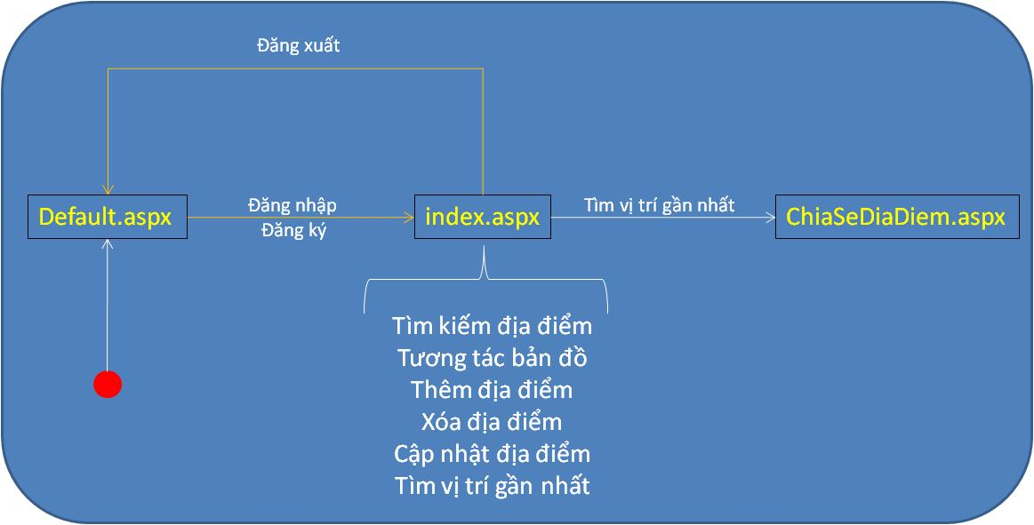

Danh sách chức năng đã thực hiện

Lưu trữ tài khoản
Dùng file GoogleAPI.xml.
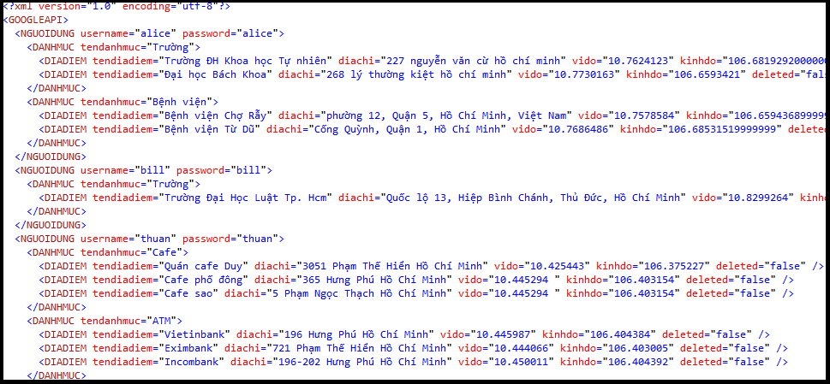

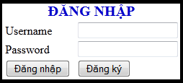

Hiển thị và tương tác bản đồ
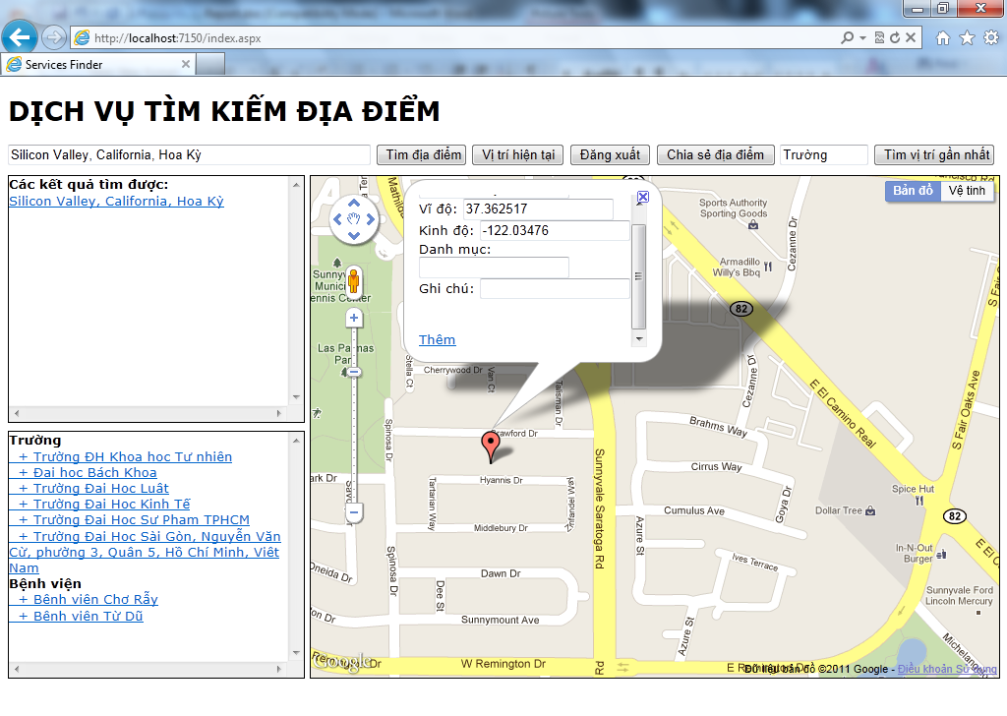

- Nhấp chuột vào các địa điểm ứng với các danh mục như Trường, bản đồ sẽ tìm kiếm và hiển thị lên.
- Tìm địa điểm: gõ địa điểm vào textbox, chọn chức năng tìm địa điểm, bản đồ sẽ tìm và hiển thị lên.
- Vị trí hiện tại: tìm vị trí hiện tại.
- Đăng xuất: đăng xuất, quay trở lại màn hình đăng nhập.
- Chia sẻ địa điểm: mở trang chia sẻ địa điểm ở một tab khác.
- Tìm vị trí gần nhất: nhập danh mục và tìm vị trí gần nhất trên bản đồ.

Tổ chức cấu trúc cây
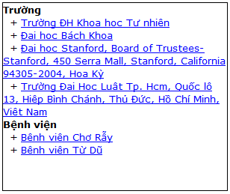

Thêm, xóa, cập nhật địa điểm
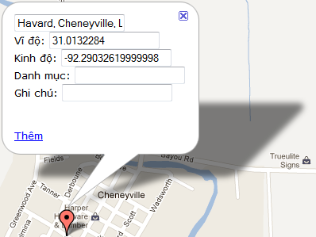

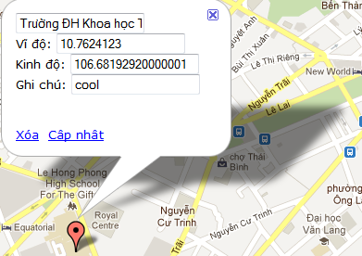

- Thêm: chọn chức năng thêm, nhập danh mục, ghi chú. Sau đó địa điểm sẽ được thêm vào tài khoản.
- Xóa: xóa địa điểm đã có trong tài khoản.
- Cập nhật: cập nhật lại địa điểm đã có trong tài khoản.

Hiển thị địa điểm
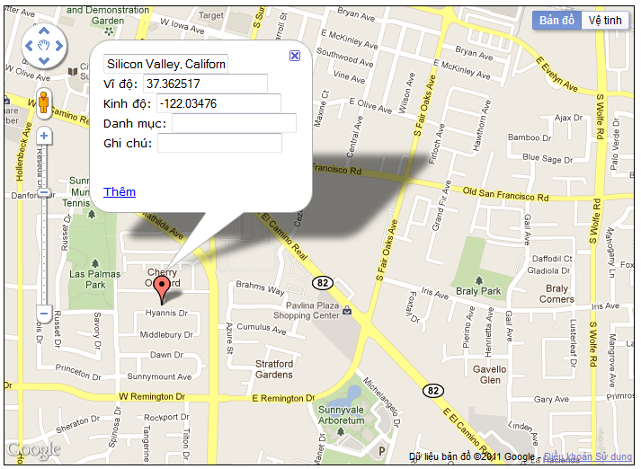

Tìm địa điểm thuộc nhóm gần nhất
Nhập vào danh mục bạn muốn tìm. Sau đó nhấp vào nút “Tìm vị trí gần nhất”.
Nhấp chuột vào vị trí bất kỳ trên bản đồ. Chương trình sẽ tìm địa điểm gần nhất (trong danh sách các địa điểm đã lưu) với địa điểm trên bản đồ thuộc cùng danh mục.

Chia sẻ địa điểm
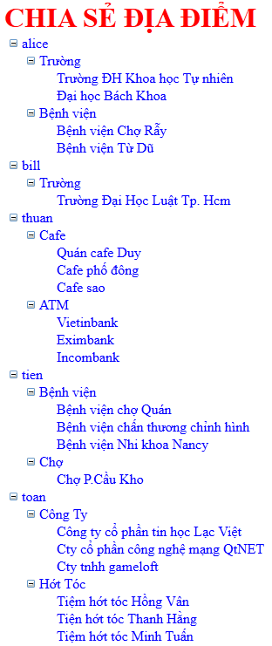

Hướng dẫn sử dụng
- Mở ứng dụng.
- Đăng nhập nếu đã có tài khoản. Nếu chưa có tài khoản thì nhập tên và mật khẩu rồi chọn nút đăng ký.
- Sử dụng các chức năng như đã đề cập mở mục 2.

Hướng phát triển
Sau này nếu thành lập công ty (hoặc bán cho công ty nào đó) thì sẽ dùng để tích hợp vào trang web của công ty, giúp cho người dùng có thể dễ dàng tìm được công ty và có thể quảng bá được công ty nhờ chức năng tìm vị trí hiện tại và chức nằng tìm đường đến công ty từ điểm nào đó (sẽ phát triển sau này).

Nhằm để giải quyết các khó khăn thực tế như: người dùng đang ở một nhà sách nào đó và muốn đi đến nhà sách gần đó để mua đồ nhưng không biết đường hay trụ ATM ở đó đang bị kẹt và người dùng muốn đến ATM nào gần đó để rút. Để giải quyết vấn đề đó thì nhóm sẽ phát triển mở rộng thêm chức năng tìm kiếm các điểm thuộc nhóm địa điểm gần nhất trên bản đồ như sau: mở rộng tìm kiếm trên các loại hình dịch vụ (cà phê, bệnh viện, nhà sách, ATM…) và tìm trên 1 khoảng cách nào đó (vd: tìm trong phạm vi bán kính 1km), người dùng chỉ cần nhấn vào địa điểm đang đứng hiện tại, cho phạm vi bán kính tìm kiếm và nhấn nút tìm sẽ ra được các địa điểm gần đó mà người dùng muốn đến.

Người dùng đang ở nhà muốn đi đến nhà sách Văn Lang để mua sách sau đó đến trường KHTN, và người dùng đang muốn tìm đường đi nào ngắn nhất từ nhà qua 2 điểm đó. Để giải quyết khó khăn thực tế đó thì nhóm sẽ phát triển thêm chức năng tìm đường qua các địa điểm được nhập vào, người dùng chỉ cần nhập vào điểm bắt đầu, các điểm đi qua và điểm kết thúc thì phần mềm sẽ chỉ ra đường ngắn nhất cho người dùng. Ngoài ra người dùng có thể tăng độ chính xác bằng cách nhập thêm tốc độ di chuyển hoặc loại phương tiện di chuyển (xe đạp, xe gắn máy, xe hơi,…).

Tổ chức thu thập dữ liệu trên phạm vi toàn thành phố các dịch vụ phổ biến như trường học, rạp chiếu phim,… Người dùng có thể tìm kiếm các dịch vụ này theo các tiêu chí khác nhau như vị trí gần nhất, tìm trong một quận, mức độ đánh giá địa điểm, ghi chú nổi bật (như giảm giá ở các cửa hàng,…).

Ghi chú

Tài khoản đăng nhập
Mô tả: thông tin tên đăng nhập và mật khẩu.
Giải pháp: tên đăng nhập và mật khẩu là “alice”, có thể đăng nhập bằng các tài khoản khác. Thông tin tài khoản có trong tập tin GoogleAPI.xml.

Lỗi dịch vụ địa lý

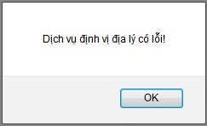
Mô tả: bản đồ không hiển thị và xuất hiện thông báo trên (thường khi dùng Firefox 7.0.1).
Giải pháp: Refresh lại trang sẽ khắc phục tình trạng này.

Lỗi google is not defined
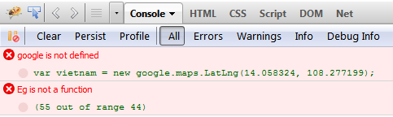
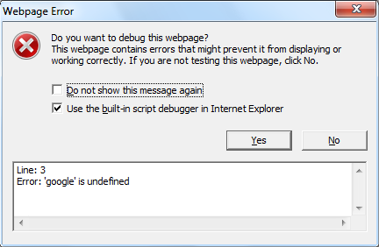

Mô tả: dùng firebug sẽ phát hiện 2 lỗi như hình trên, nếu dùng IE sẽ hiện lên thông báo lỗi.
Giải pháp: không ảnh hưởng đến chương trình, chương trình vẫn hoạt động bình thường.

Lỗi Function expected
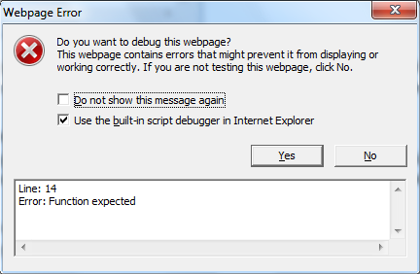

Mô tả: dùng IE sẽ hiện lên thông báo lỗi.
Giải pháp: không ảnh hưởng đến chương trình, chương trình vẫn hoạt động bình thường.

Tương thích trình duyệt
Đã thử nghiệm chương trình ở độ phân giải 1024x768 trên các trình duyệt sau:
- Firefox 7.0.1
- IE 9.0
- Google Chrome 14.0.

Lưu ý việc cập nhật địa điểm
Người dùng có thể cập nhật tên và ghi chú của một địa điểm. Việc cập nhật tên địa điểm có thể vô tình gây ra việc không tìm thấy địa điểm do bản đồ tìm vị trí dựa vào tên địa điểm bạn nhập.

 Hết 

